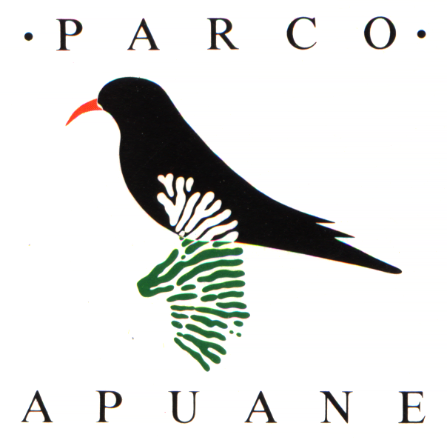
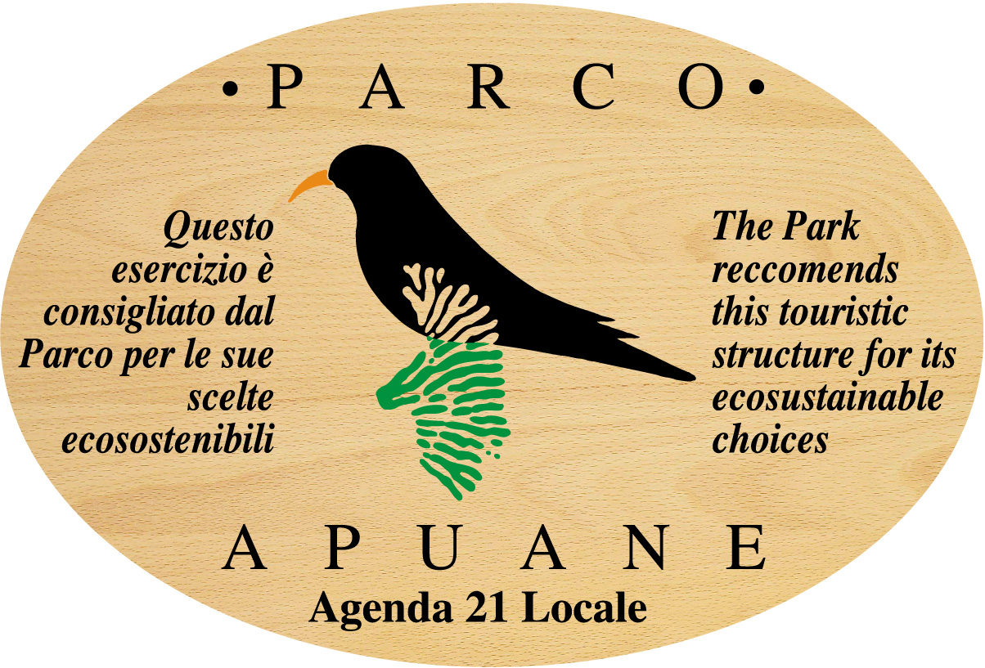
GUSTANDO LE APUANE
concorso “MENU A km ZERO ” – 2^ edizione
Votazione dal 4 gennaio al 30 aprile - inviare entro il 6 maggio 2014

Questa scheda potrà essere inviata per mail (protocollo@parcapuane.it) oppure per fax (0584/758203) oppure per posta (Parco Regionale delle Alpi Apuane – Via Corrado del Greco n. 11 – 55047 SERAVEZZA (LU) oppure consegnata a mano allo stesso indirizzo.
Per ciascuna struttura certificata come “Esercizio consigliato dal Parco” o ristorante che aderisce all’iniziativa, i clienti potranno esprimere una sola volta il proprio voto esprimendo un gradimento per il menu da 1 (scarso) a 5 (ottimo).

Il/La sottoscritto/a……………………………………………………………………………………………………………………………………
nato/a …………………………………………………………………………………….. il ………………………………………… e residente in via/piazza…………………………………………………………………………… a ..…………………….………………………………………
Tel. ………………………………………………………………………………………….

DOPO AVER DEGUSTATO IL MENU IN CONCORSO PRESSO LA STRUTTURA DENOMINATA

………………………………………………………………………………………………………………………………………………………………………
sita in via/piazza/località ………………………………………………………………………………………………………………………
nel Comune di ……………………………………………………………………………………………………………………………………………

ESPRIME IL SEGUENTE VOTO

1 SCARSO

2 DISCRETO

3 BUONO

4 MOLTO BUONO

5 OTTIMO

data………………………………………
Firma

Nel rispetto della legge sulla privacy - D. Lgs 196/03 – dati raccolti saranno utilizzati in maniera aggregata ed anonima, non verranno comunicati né diffusi e saranno eliminati subito dopo la formazione della graduatoria del concorso.

